«Мы друзья природы».
С 5 по 9 июля 2021 года в детском саду прошла тематическая неделя «Мы – друзья природы». Беседовали на темы: «Деревья нашего края», «Какие деревья растут около детского сада», «Береги лес от пожара». Во время прогулки собирали листья с деревьев и цветов для гербария. Дети закрепляли свои знания о правилах поведения в природе. Через дидактические игры «С какого дерева листочек», «Угадай по описанию», «От какого дерева плод», «Чьи следы», «Кому, что нужно», «Детки к веткам», «Чем был и чем стал» углубляли знания об обитателях леса, о растениях, отгадывали загадки о водном мире. Свои знания и эмоции смогли выразить в процессе изготовления аппликации «Водное царство» и рисования «Летний пейзаж». Итоговым мероприятием стало оформление гербария из листьев и цветов.
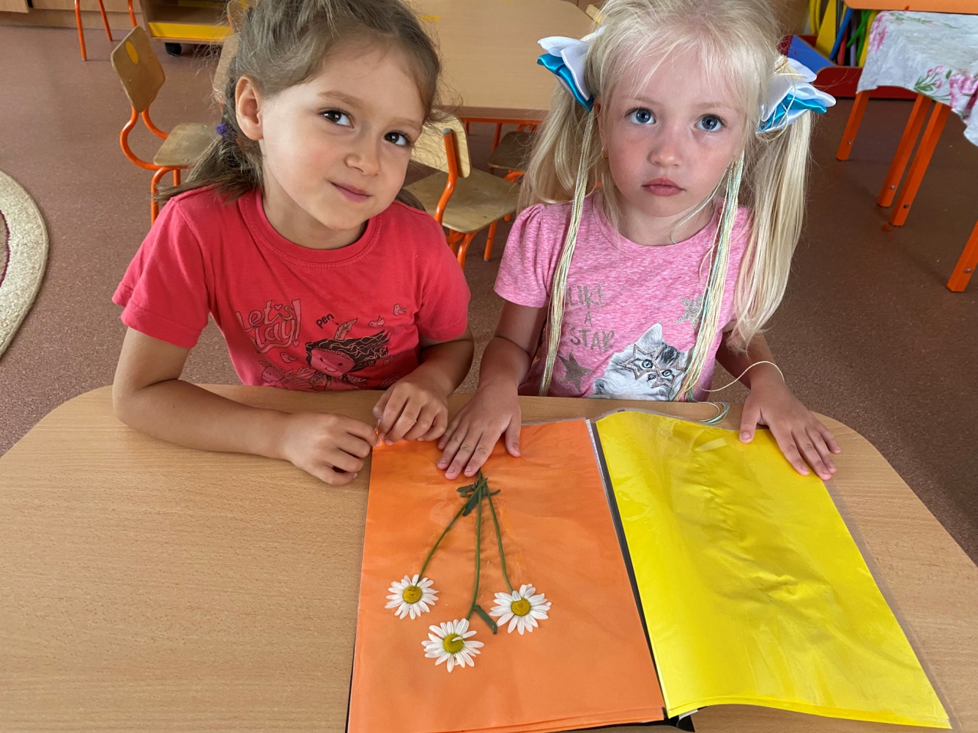
Самое главное то, что ребята поняли: надо любить и уважать природу, быть ей другом!
Автор: воспитатель МАДОУ АР детский сад «Сибирячок», корпус №2, Маркелова Наталья Михайловна.

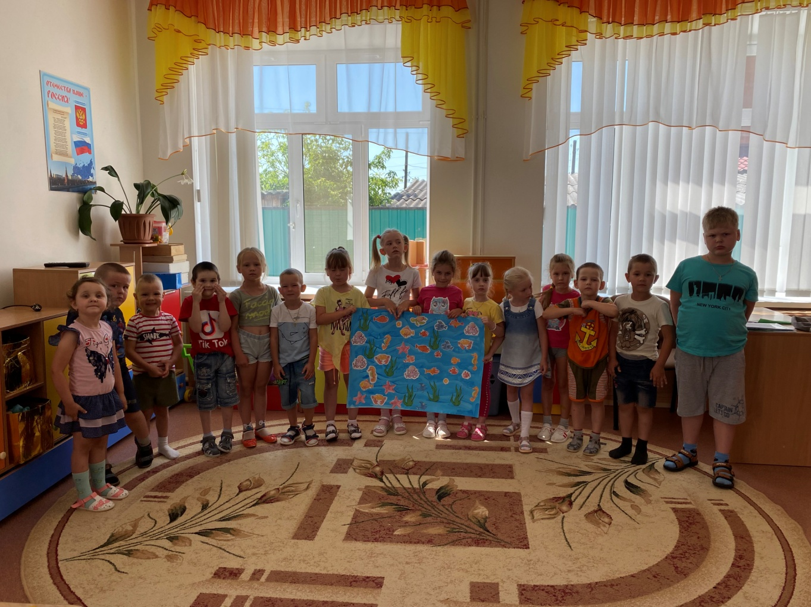
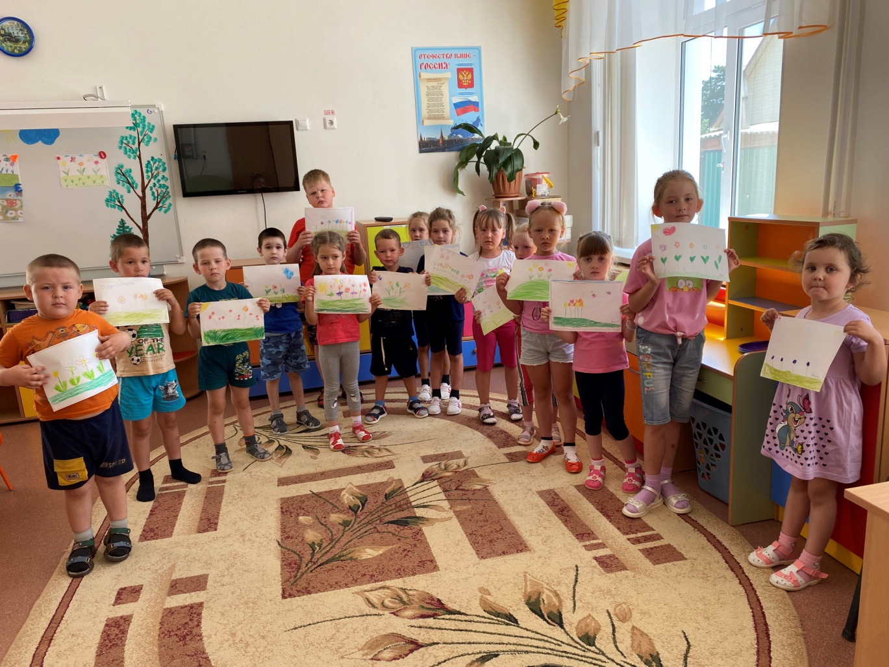

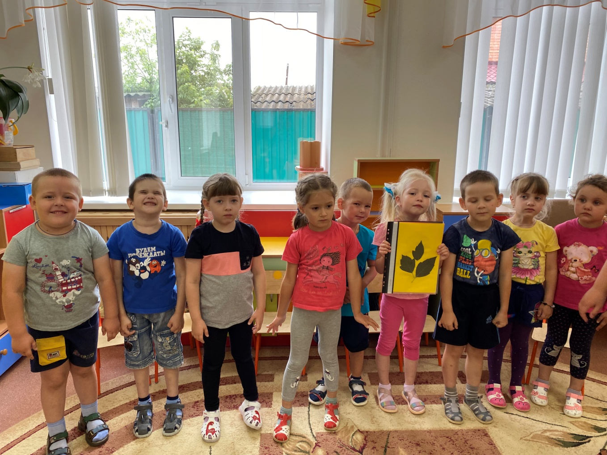
Автор: воспитатель МАДОУ АР детский сад «Сибирячок», корпус №2, Маркелова Наталья Михайловна.

